***Diseño de Software e***

***Integración de Sistemas***

**INTEGRACIÓN DE SISTEMAS EMPRESARIALES AVANZADO**

**LABORATORIO N° 02**

# ADMINISTRACIÓN DE MÓDULOS ODOO

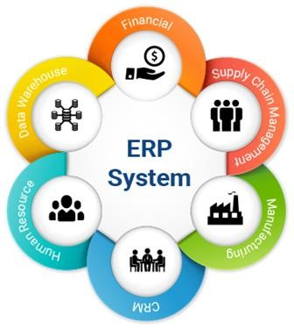

|  |  |  |  |  |  |  |  |
| --- | --- | --- | --- | --- | --- | --- | --- |
| ***Alumno(s):*** | ***Sosa Cruz Joshua Jesús*** |  | |  |  | ***Nota*** |  |
| ***Grupo:*** | ***“A”*** |  |  |  | ***Ciclo: V*** |  |  |
| ***Criterio de Evaluación*** | | ***Excelente (4pts)*** | | ***Bueno***  ***(3pts)*** | ***Requiere mejora***  ***(2pts)*** | ***No acept.***  ***(0pts)*** | ***Puntaje Logrado*** |
| Identifica los principales módulos disponibles en el software ERP ODOO | |  | |  |  |  |  |
| Aplica filtros para visualizar módulos  instalados y no instalados en el software ERP  ODOO | |  | |  |  |  |  |
| Instala módulos en la plataforma de software  ERP ODOO | |  | |  |  |  |  |
| Verifica el funcionamiento correcto de los módulos instalados en el software ERP ODOO | |  | |  |  |  |  |
| Es puntual y redacta el informe adecuadamente | |  | |  |  |  |  |

**Laboratorio 02: ADMINISTRACIÓN DE MÓDULOS EN ODOO**

**Objetivos:**

Al finalizar el laboratorio el estudiante será capaz de:

* Identificar los principales módulos disponibles en el software ERP ODOO ● Instalar módulos en el software ERP ODDO

**Seguridad:**

* Ubicar maletines y/o mochilas en el gabinete del aula de Laboratorio.
* No ingresar con líquidos, ni comida al aula de Laboratorio.
* Al culminar la sesión de laboratorio apagar correctamente la computadora y la pantalla, y ordenar las sillas utilizadas.

**Equipos y Materiales:**

* Una computadora con:
* Windows 7 o superior
* Conexión a la red del laboratorio
* Software de virtualización (Opcional)
* Software ERP ODOO instalado

**Procedimiento:**

1. **Inicio del software ODOO**
   1. Encender el equipo
   2. Iniciar el software ODOO
   3. Iniciar el software ODOO
   4. Iniciar el navegador Google Chrome y acceder al software ERP ODOO: **http://localhost:8069**
   5. Identifíquese con su cuenta de email y acceda al panel principal de **ODOO**

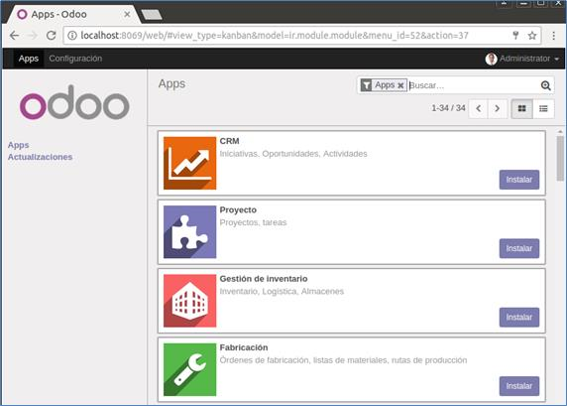

1. **Listado de módulos en ODOO**
   1. **Clic en el botón de búsqueda avanzada:**

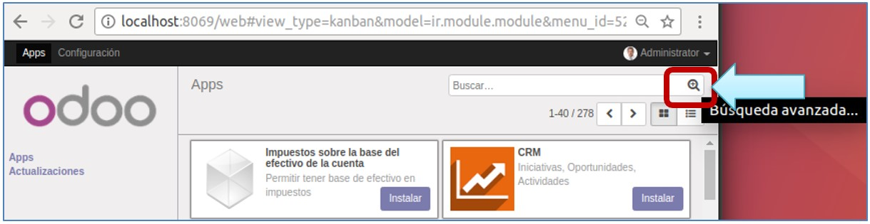

* 1. **Observe el panel de búsqueda avanzada:**

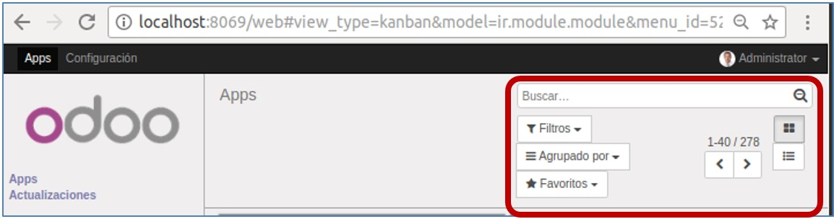

* 1. **Expanda la lista desplegable Filtros:y elija la opción Apps**

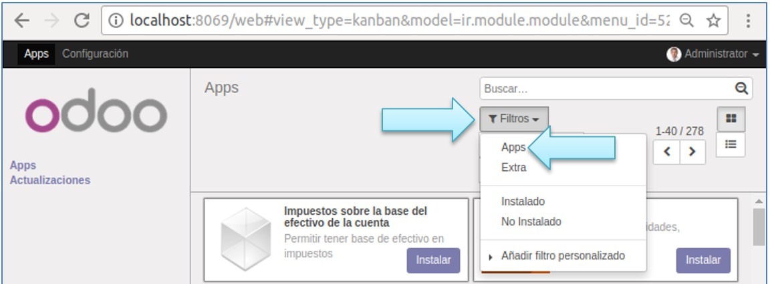

* 1. **Observe el resultado obtenido:**

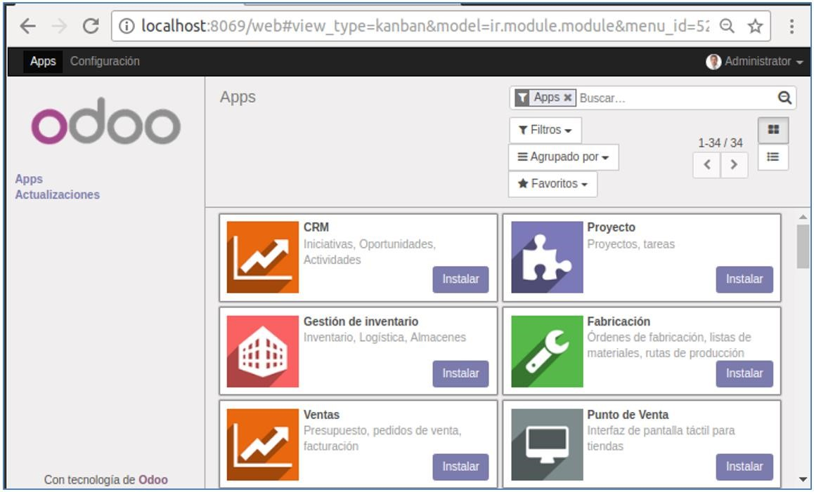

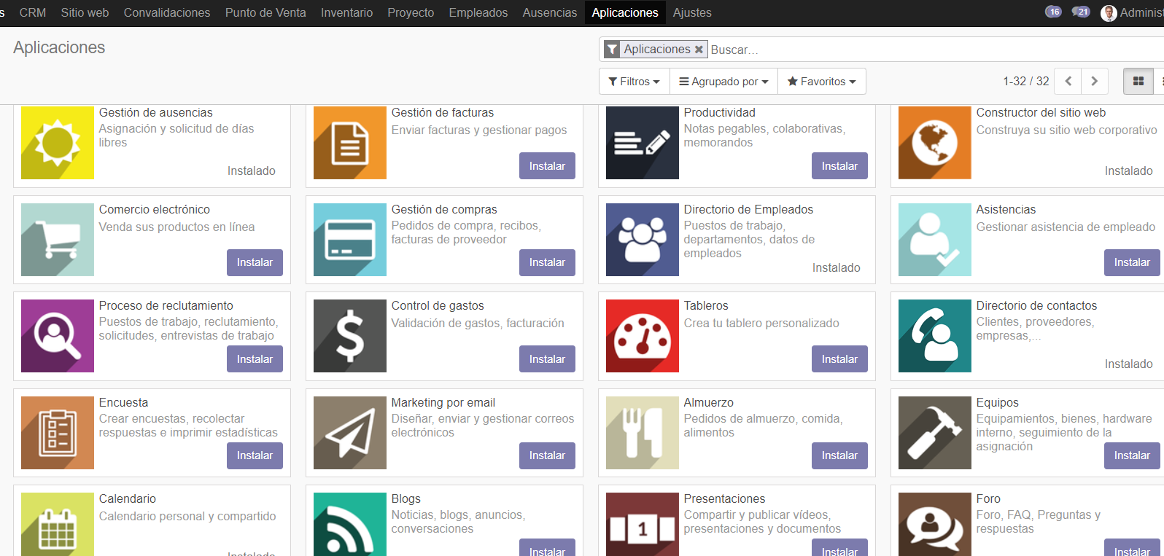

* 1. **Aplique el Filtro “Instalado” para ver los módulos instalados actualmente:**

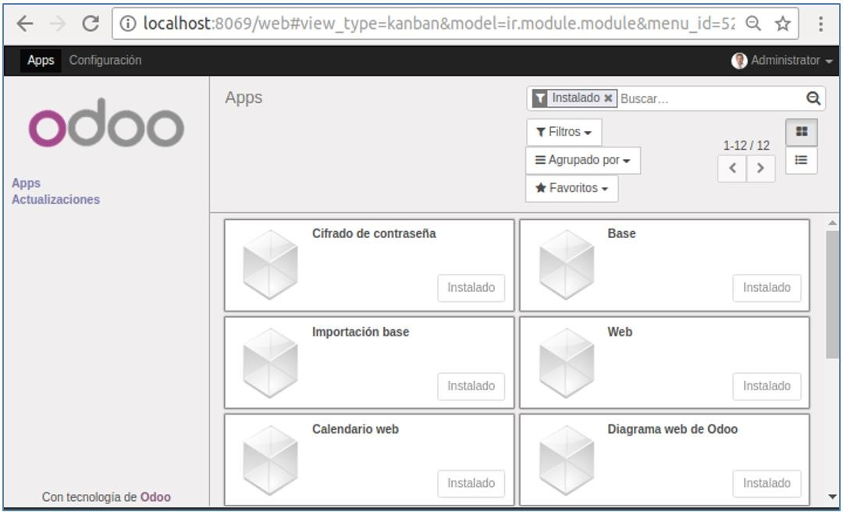

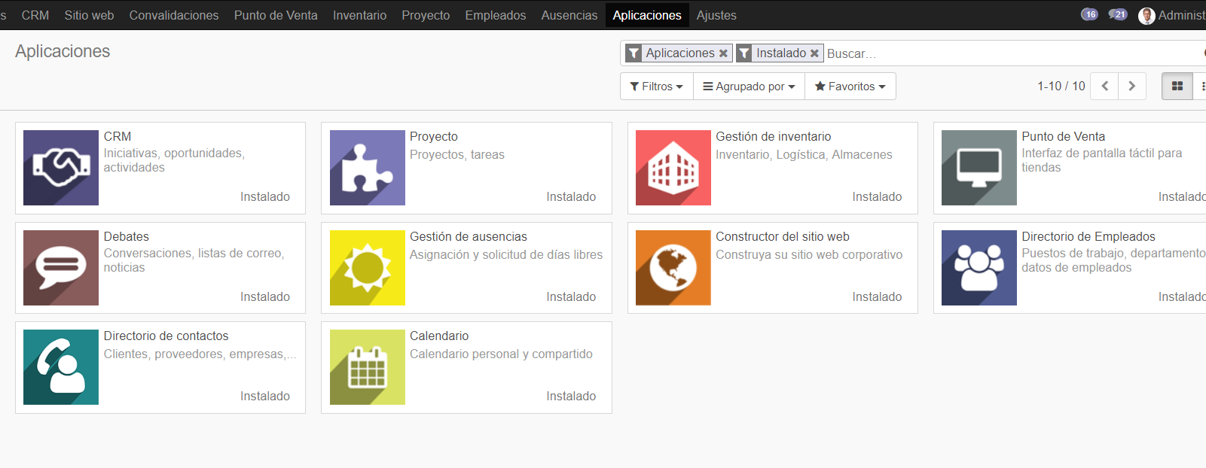

* 1. **Aplique el Filtro “No instalado” para ver los módulos que no se han instalados actualmente:**

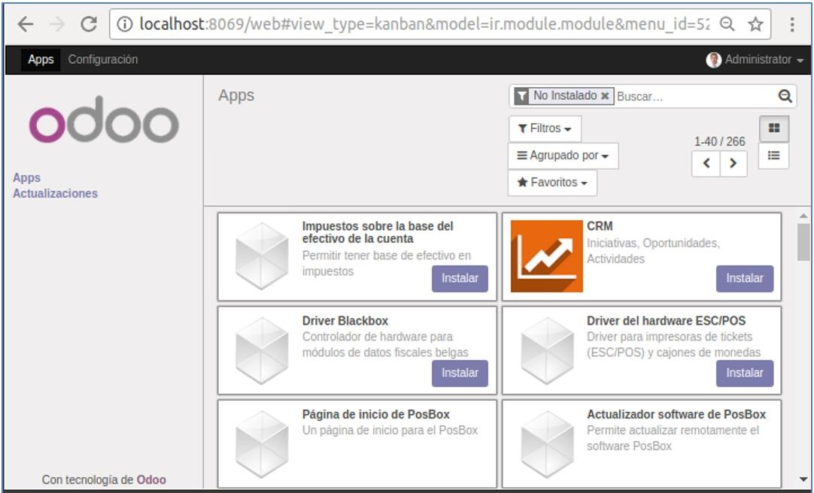

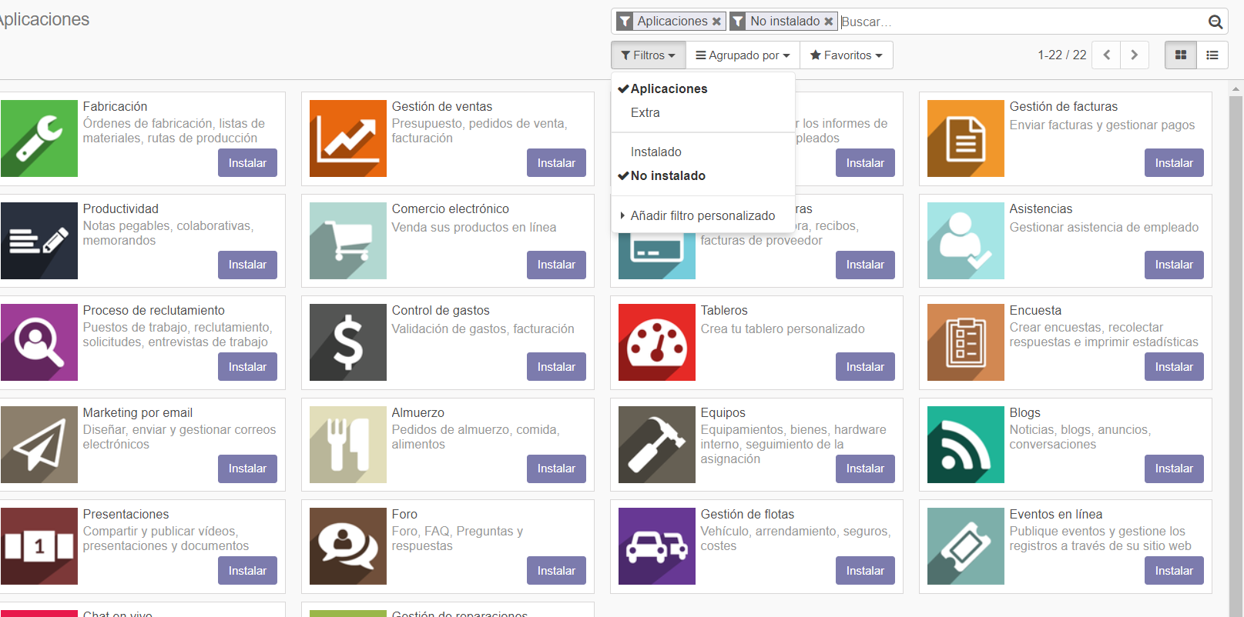

* 1. **Aplique los Filtros “Apps” e “instalado” simultáneamente:**

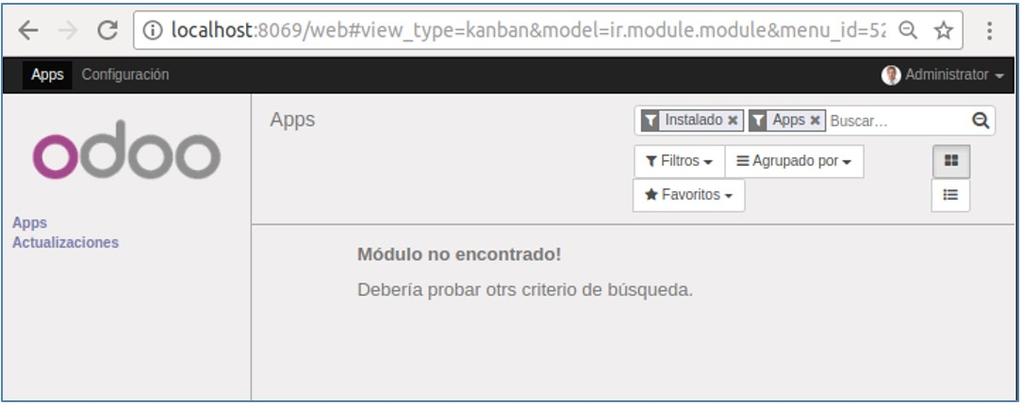

1. **Instalación del módulo “Proyecto” en ODOO**
   1. **Aplique el Filtro “Apps” e ingrese el texto Proyecto en el cuadro de texto, presione ENTER y verifique la existencia y estado del módulo:**

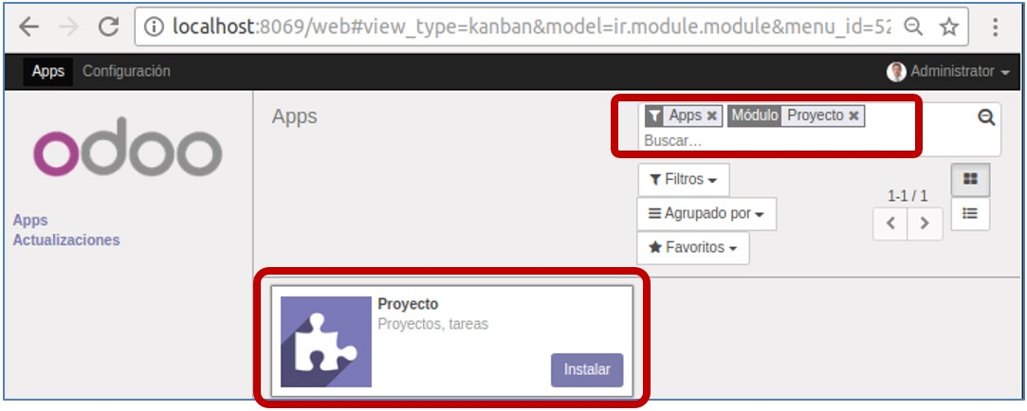

* 1. **Clic en el botón Instalar para iniciar la instalación del módulo en ODOO**

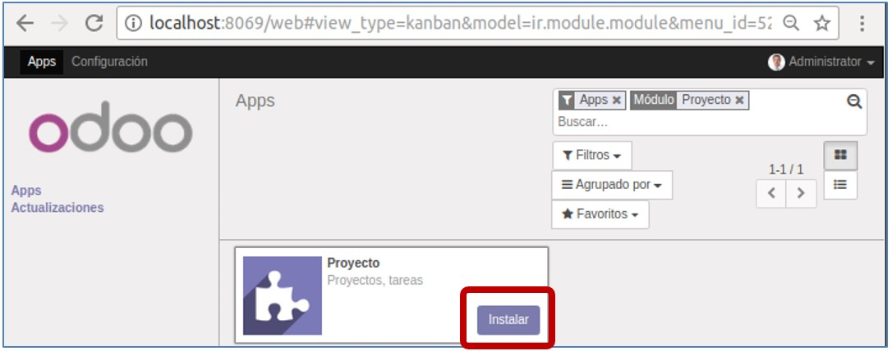

* 1. **A continuación se muestra la vista del navegador durante la instalación del módulo:**

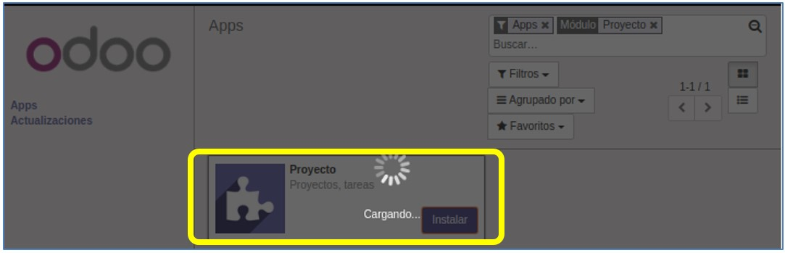

* 1. **A continuación la vista del navegador una vez finalizada la instalación del módulo:**

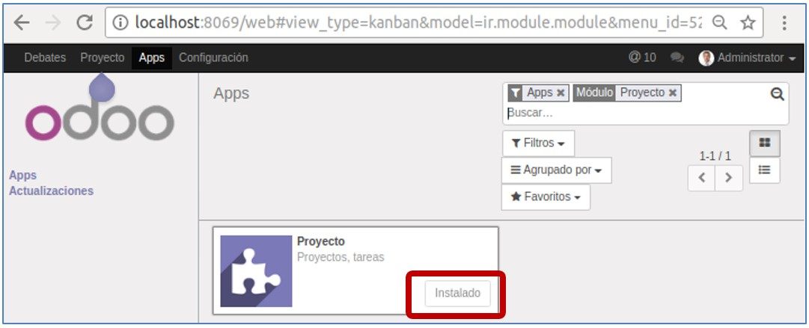

* 1. **Aplicando el procedimiento anterior instale los siguientes módulos:**
     1. **Gestión de inventario**
     2. **Punto de venta**
     3. **Gestión de ausencias**
  2. **Aplique los Filtros “Apps” e “instalado” simultáneamente para ver los módulos instalados actualmente:**

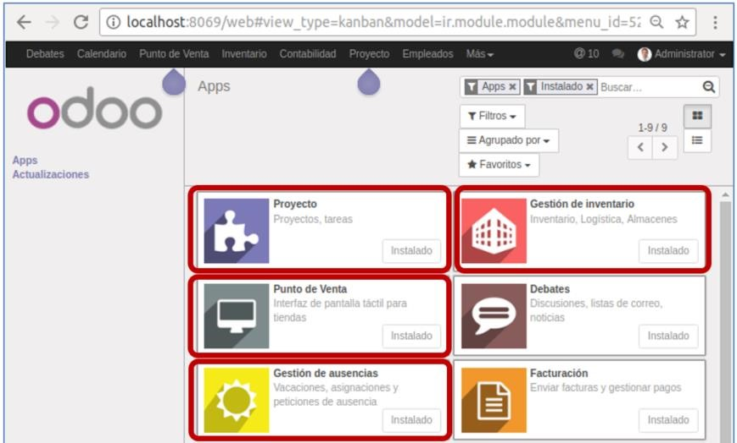

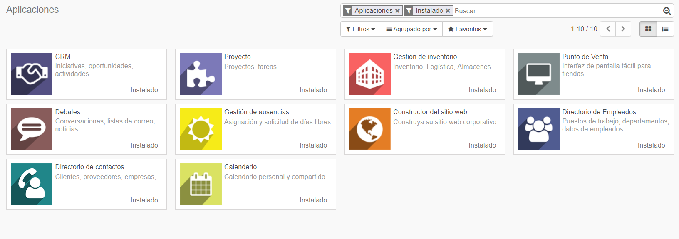

1. **Identificación del “Tablero” de opciones**
   1. Indique el nombre del módulo al que pertenece cada “**Tablero**” de opciones mostrado:

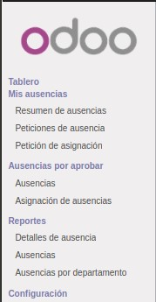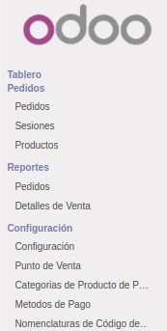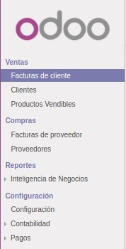

**AUSENCIAS**  **PUNTO DE VENTA GESTION DE FACTURAS**

* 1. **Opciones de configuración de ODOO. Elija la opción Configuración**

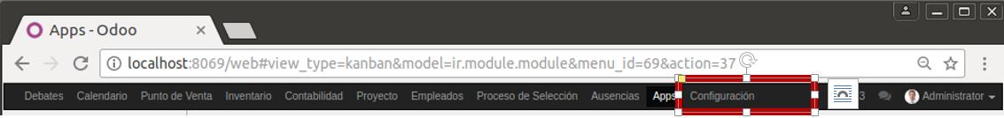

* 1. a continuación se muestra las opciones de configuración de ODOO:

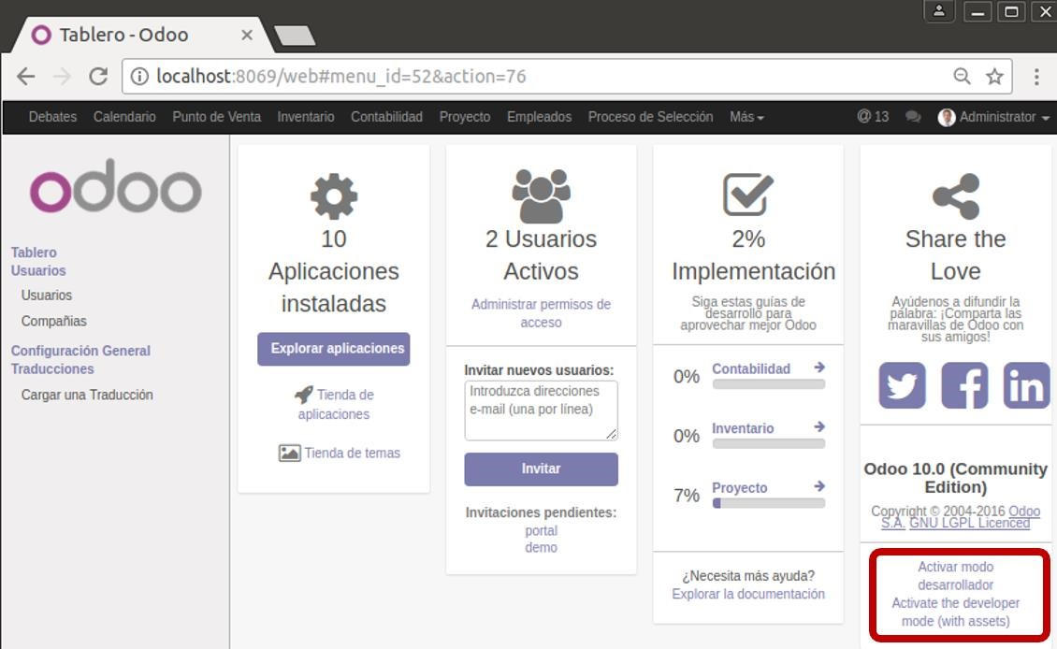

* 1. Active el modo de desarrollador. Clic en la opción señalada en la imagen anterior:
  2. Verifique en la opción de Configuración el modo actual:

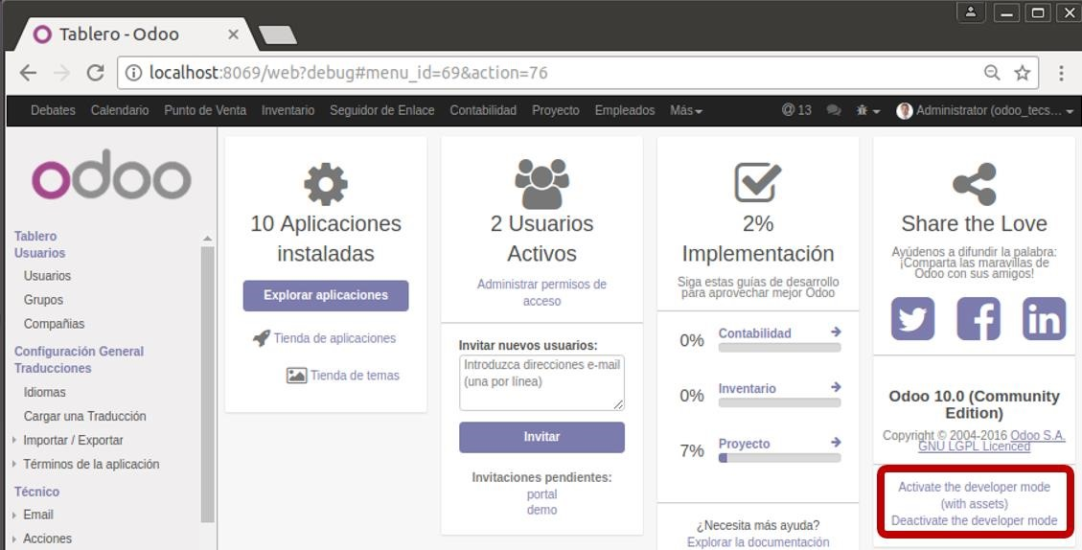

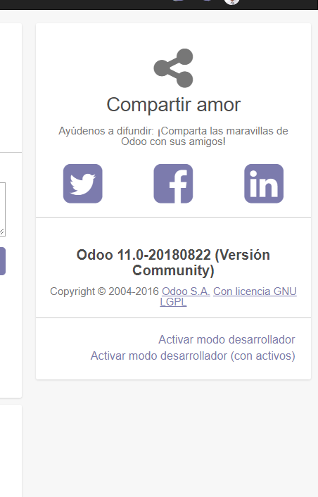

1. **Creación de un módulo en ODOO**
   1. Asegúrese de estar en modo Desarrollador, **SI ESTÁ EN WINDOWS, ASEGURESE DE UTILIZAR EL CMD COMO ADMINISTRADOR**
   2. Desde el explorador de archivos, verifique que en la carpeta:

**<Folder raiz Odoo>/server/odoo/addons** No existe la carpeta **testmodulo1**

* 1. Desde una ventana de comandos (cmd) acceda a la carpeta:

**<Folder raiz Odoo>/server**

* 1. **SI SE ENCUENTRA EN LINUX** la ruta del ejecutable de Odoo se encuentra en:

**/etc/init.d**

* 1. **SI ESTÁ EN LINUX** Ejecute el comando:

**./odoo scaffold testmodulo1 odoo/addons**

* 1. **SI ESTÁ EN WINDOWS** Ejecute el comando:

**"c:\Program Files (x86)\Odoo 11.0\python\python.exe" "c:\Program Files (x86)\Odoo 11.0\server\odoo-bin" scaffold *testmodulo1 odoo/addons***

* 1. Verifique nuevamente, desde el explorador de archivos, que ahora existe la carpeta **testmodulo1** en el folder **<Folder raiz Odoo>/server/odoo/addons**

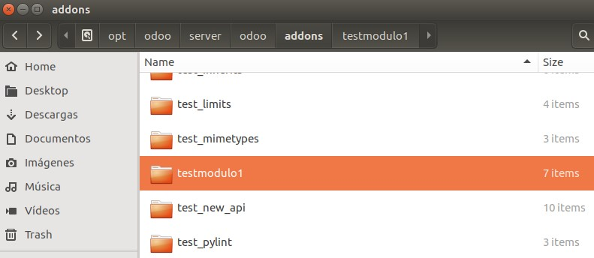

* 1. Visualice el contenido que se ha creado dentro de la carpeta **testmodulo1**:

5.9.

Visualice el contenido del archivo

_

_init_

_.py

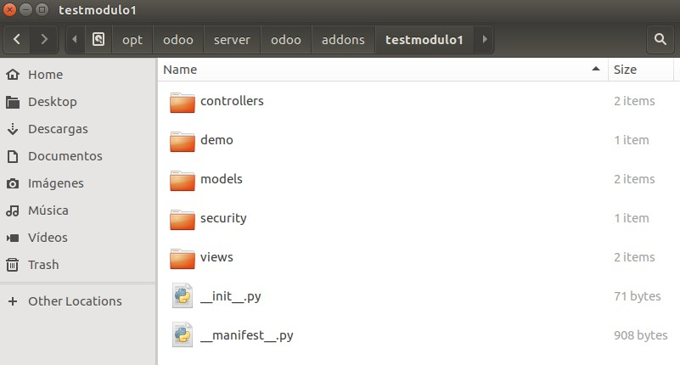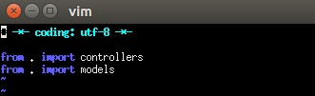

5.10. Cierre el archivo anterior. Abrir ahora el archivo _ _manifest_ _.py Modifique los siguientes parámetros:

* + - description
    - author
    - website

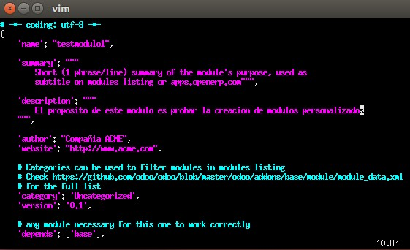

* 1. En el navegador, vaya a la opción apps y del tablero elija la opción “**Actualizar lista de aplicaciones**”

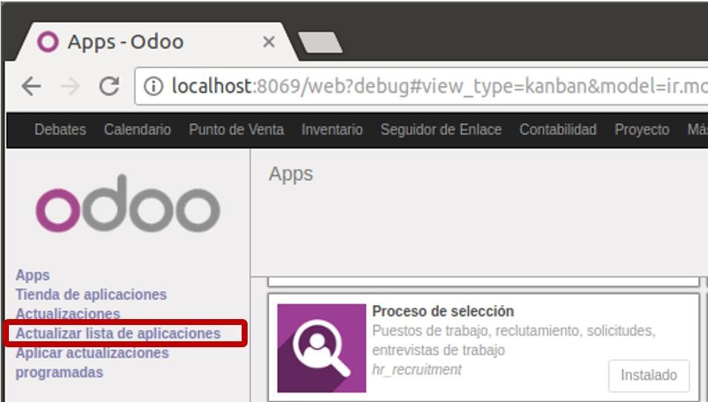

* 1. En el cuadro de diálogo. Clic en **Actualizar**

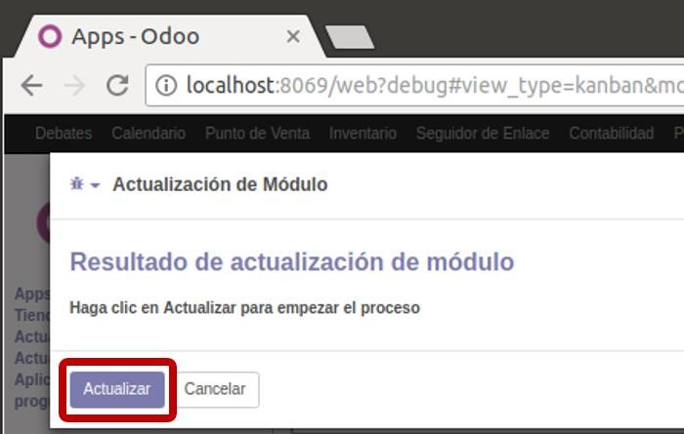

* 1. Verifique la existencia del nuevo módulo. En el cuadro de texto buscar ingrese **testmodulo1** → **ENTER**

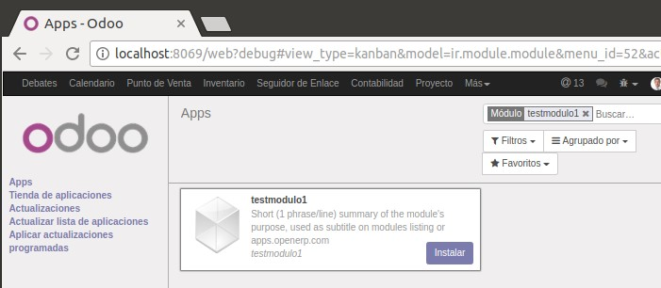

* 1. Instale el módulo **testmodulo1**. Verifique que el estado haya cambiado a **Instalado**

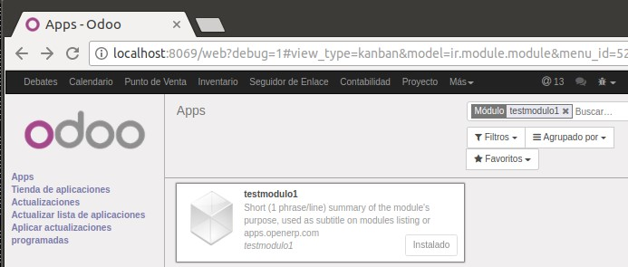

* 1. En la figura anterior haga clic en el recuadro que representa a **testmodulo1** y observe que ahora en los detalles del módulo se observa el botón **Desinstalar**

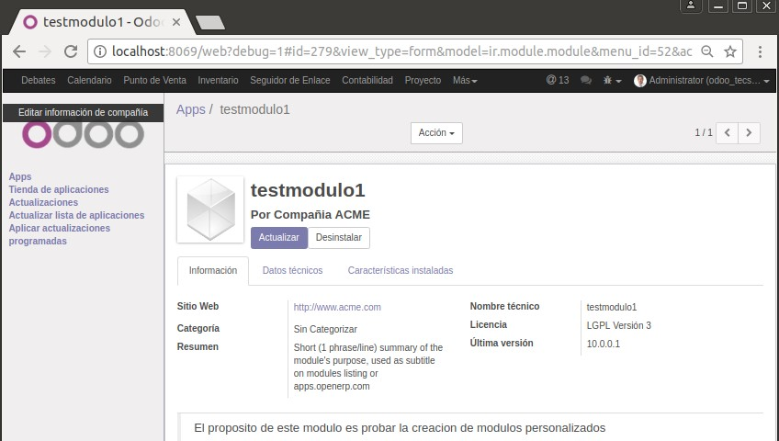

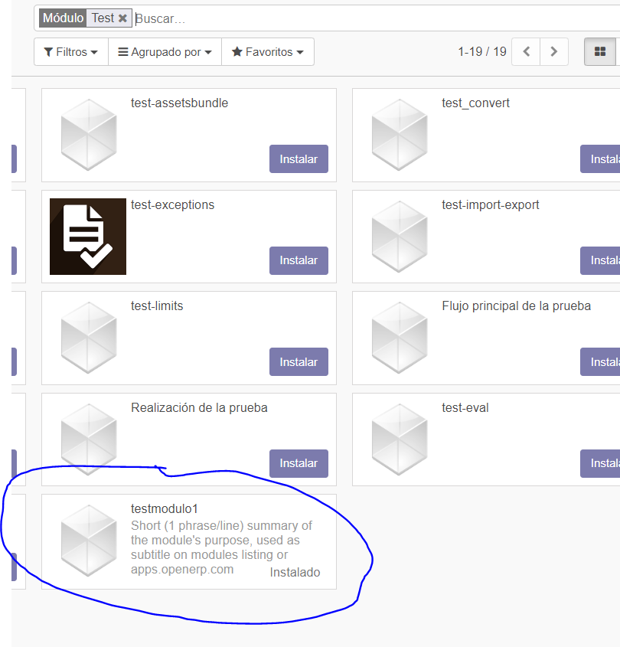

* 1. Observe que se visualiza cada parámetro modificado en el archivo **__manifest__.py**
  2. Desinstale el módulo **testmodulo1**

1. **Finalizar la sesión**
   1. Apagar el equipo virtual
   2. Apagar el equipo **Tarea:**

1. Elabore una descripción breve de la funcionalidad que tiene cada uno de los elementos (archivos y/o carpetas) que se han creado como parte del nuevo módulo en la siguiente tabla:

|  |  |  |
| --- | --- | --- |
| **Nro** | **Nombre de Módulo** | **Descripción** |
| 1 | __init__.py | Los __init__.pyarchivos son necesarios para que Python trate los directorios como paquetes que contienen; esto se hace para evitar que los directorios con un nombre común, por ejemplo string, oculten involuntariamente los módulos válidos que aparecen más adelante (más profundo) en la ruta de búsqueda del módulo. |
| 2 | __manifest__.py | El archivo de manifiesto sirve para declarar un paquete de Python como un módulo Odoo y para especificar los metadatos del módulo.  Es un archivo llamado __manifest__.pyy contiene un único diccionario de Python, donde cada clave especifica el metadato del módulo. |
| 3 | controllers | Los controladores deben proporcionar extensibilidad, de manera similar Model, pero no pueden usar el mismo mecanismo que los requisitos previos (una base de datos con módulos cargados) aún no están disponibles (por ejemplo, no se ha creado una base de datos o no se ha seleccionado ninguna base de datos). |
| 4 | demo |  |
| 5 | models | Ve los modelos del ERP. |
| 6 | security | Ve la seguridad del ERP. |
| 7 | views | Para poder ver las vistas. |

**Observaciones y Conclusiones:**

Indicar las conclusiones que llegó después de los temas tratados de manera práctica en este laboratorio.

|  |
| --- |
| * **Utilizamos conocimientos anteriores para implementar el presente laboratorio.** * **Implementos nuevos modulo a nuestro ERP.** * **Con la ayuda del framework la implementación de los módulos resulto sencillo.** * **Se realizó la implementación de Windows ya que es el sistema en el que se encuentra el ordenador.** * **Se pudo crear un módulo y ser implemento en nuestro proyecto.** * **Se puede modificar los nuevos según lo requiera el usuario.** * **Algunos módulos están desactualizados.** * **Se pudo comprobar la importancia de odoo para nuestra vida profesional-** * **Se creó el nuevo módulo mediante código.** * **Este ERP también permite programar en java-script.** |